TEHNISKĀ SPECIFIKĀCIJA Nr. TS 1602.005 v2

Urbjmašīna perforators (darbināma ar akumulatoru), 36V
Nr. | Apraksts | Minimālā tehniskā prasība | Piedāvātās preces konkrētais tehniskais apraksts | Avots | Piezīmes
 | Vispārīgā informācija
 | Ražotājs (nosaukums, atrašanās vieta) | Norādīt informāciju
 | 1602.005 Urbjmašīna perforators (darbināma ar akumulatoru), 36 V | Tipa apzīmējums
 | Preces marķēšanai pielietotais EAN kods, ja precei tāds ir piešķirts | Norādīt vērtību
 | Norādīt vai, izmantojot EAN kodu, ražotājs piedāvā iespēju saņemt digitālu tehnisko informāciju par preci (tips, ražotājs, tehniskie parametri, lietošanas instrukcija u.c.) | Norādīt informāciju
 | Parauga piegāde laiks tehniskajai izvērtēšanai (pēc pieprasījuma), darba dienas | Norādīt vērtību
 | Standarti
 | CE marķējums atbilstoši Eiropas direktīvai 2006/42/EC | Atbilst
 | Dokumentācija
 | Pielikumā, kā atsevišķs fails iesniegts preces attēls, kurš atbilst sekojošām prasībām:  - ".jpg" vai “.jpeg” formātā  - izšķiršanas spēja ne mazāka par 2Mpix  - ir iespēja redzēt visu produktu un izlasīt visus uzrakstus uz tā  - attēls nav papildināts ar reklāmu | Atbilst
 | Oriģinālā lietošanas instrukcija sekojošās valodās | LV vai EN
 | EPTA tests (pēc pieprasījuma), darba dienas | Norādīt vērtību
 | Tehniskā informācija
 | Akumulators Li-ion | 36 V
 | Akumulatora tilpums (akumulators ar pieejamās enerģijas līmeņa indikāciju) | ≥ 5.0 Ah
 | Akumulatora pilna uzlāde | ≤ 60 min
 | Urbja patronas komplektā | 2
 | Urbja patronas kapacitāte | 1.5-13 mm
 | SDS urbja patrona | SDS plus
 | Urbuma diametrs
 | Kokā | ≥ 26 mm
 | Metālā | ≥ 13 mm
 | Betonā | ≥ 26 mm
 | Apgriezienu skaits | ≥ 850 apgr/min
 | Triecienu biežums | ≥ 4200 min⁻¹
 | Svars | ≤ 5.5 kg
 | Obligātā komplektācija
 | Akumulatoru skaits komplektā (Gadījumā, ja tiek piedāvāts instruments ar diviem 18V akumulatoriem, tad nepieciešams paredzēt 4 18V akumulatorus un ierīci divu akumulatoru vienlaicīgai uzlādei) | 2 gab.
 | Uzlādes ierīce | Iekļauts komplektā
 | Instrumentu koferis | Iekļauts komplektā

Attēlam ir informatīvs raksturs

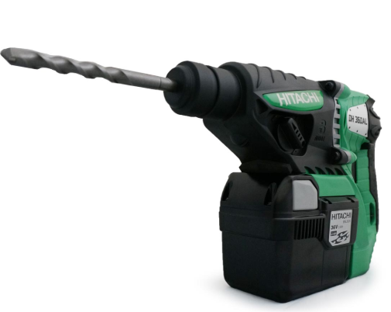

Precīzs avots, kur atspoguļota tehniskā informācija (instrukcijas nosaukums un lapaspuse)
AS “Sadales tīkls” materiālu kategorijas nosaukums un numurs
Norādīt pilnu preces tipa apzīmējumu (modeļa nosaukums)

